# Výpočty

|  |  |
| --- | --- |
| Vzorce | Funkce |
| = (já začínám rovnítkem) | = vkládá Excel automaticky |
| + - / * | =NÁZEV() |
| & (pr. Alt C) |  |
| ((500000*(1-3%))^2)/10 max. 64 úrovní závorek | |

## Klávesové zkratky

\ pr. Alt Q

| pr. Alt W

# pr. Alt X

@ pr. Alt V

< pr. Alt <

> Pr. Alt >

Ctrl ; dnešní datum

Ctrl shift šipky – výběr ve směru šipky

Ctrl + vkládá (buňky, sloupce, řádky)

Ctrl - odstraňuje (buňky, sloupce, řádky)

# Podmíněné formátování a fce KDYŽ (IF) a IFS

A1>10 B1<10 A1=B1 A1=“měsíc“ (všechny texty v uvozovkách)

A1>=5 B1<=50 A1<>B1 A1=““ (prázdná buňka)

## Podmíněné formátování

Když chceme vybarvit na základě jedné hodnoty celý řádek

1. Vybrat tabulku, bez záhlaví, zleva doprava dolů
2. Domů/Podmíněné formátování/nové pravidlo/Určit vzorcem
   1. Příklad z prvního vyznačeného řádku, co chceme porovnávat
3. Obsah obrázku text, snímek obrazovky, software, číslo

   Popis byl vytvořen automaticky

## Když (if)

Podmínky stejné, jako u podmíněného formátování, ale do buněk vrací hodnotu

KDYŽ – jedna otázka a 2 odpovědi

IFS – víc otázek a víc odpovědí (rozumně použitelné max. do 5 odpovědí, kdybychom měli více variant, tak SVYHLEDAT (XLOOKUP) – umí hledat v „rozmezí“)

# Zaokrouhlování

ZAOKROUHLIT (ROUND) – matematicky – od 5 je to nahoru jinak dolů

ROUNDDOWN

ROUNDUP

# Vyhledávací funkce

Zásadní je pořadí sloupců ve zdrojových datech

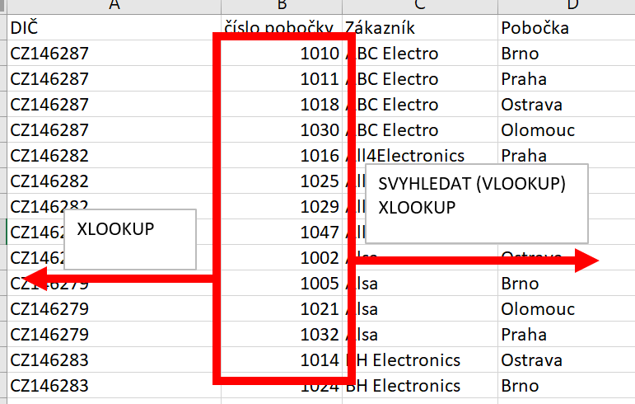

XLOOKUP – Výhoda – když jsou ve zdroji sloupce ve stejném pořadí, tak dobře zvolené $$ způsobí, že se dá funkce překopírovat celou tabulkou

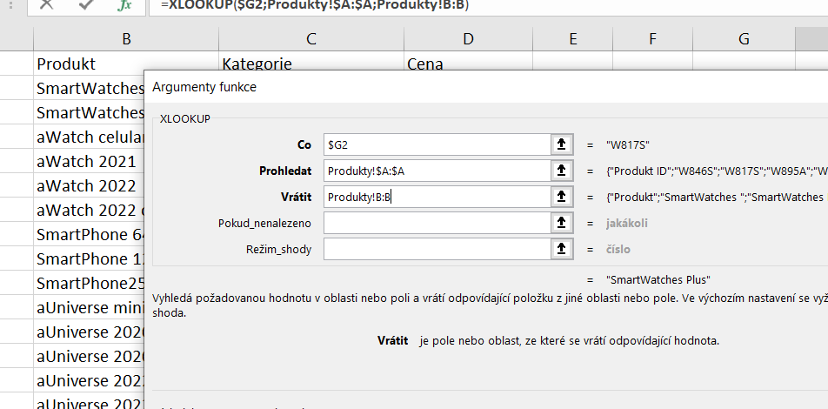

# Textové funkce

ZLEVA (LEFT) / ZPRAVA (RIGHT) – od začátku nebo od konce určitý počet znaků

ČÁST (MID) – z prostředka (třeba měsíc z rodného čísla)

CONCAT – spojí texty

TEXTPŘED (TEXTBEFORE) /TEXTZA (TEXTAFTER) – „text do pomlčky apod.“

# Kontingenční tabulky – dashboard

1. Převést zdroj na „chytrou tabulku“ (domů nebo vložení nebo Ctrl T)
2. Vložit/Kontingenční tabulka
   1. 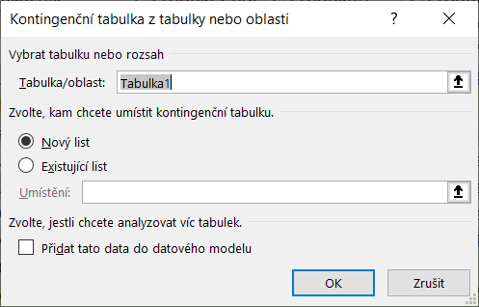
3. Vytvoříme první KT
   1. Průřez
   2. Nastavit, aby neměnila šířky sloupců (pravá myš v tabulce/možnosti KT)
      1. 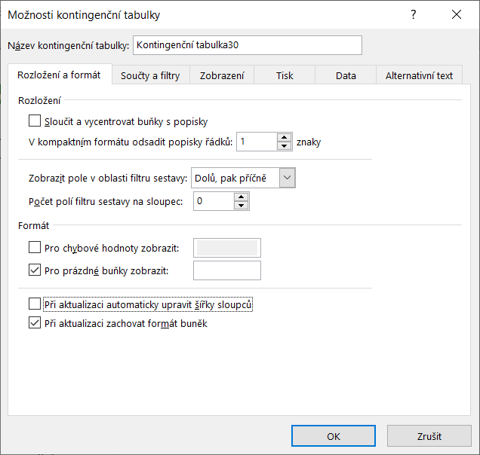
4. Zkopírujeme KT a vyměníme data